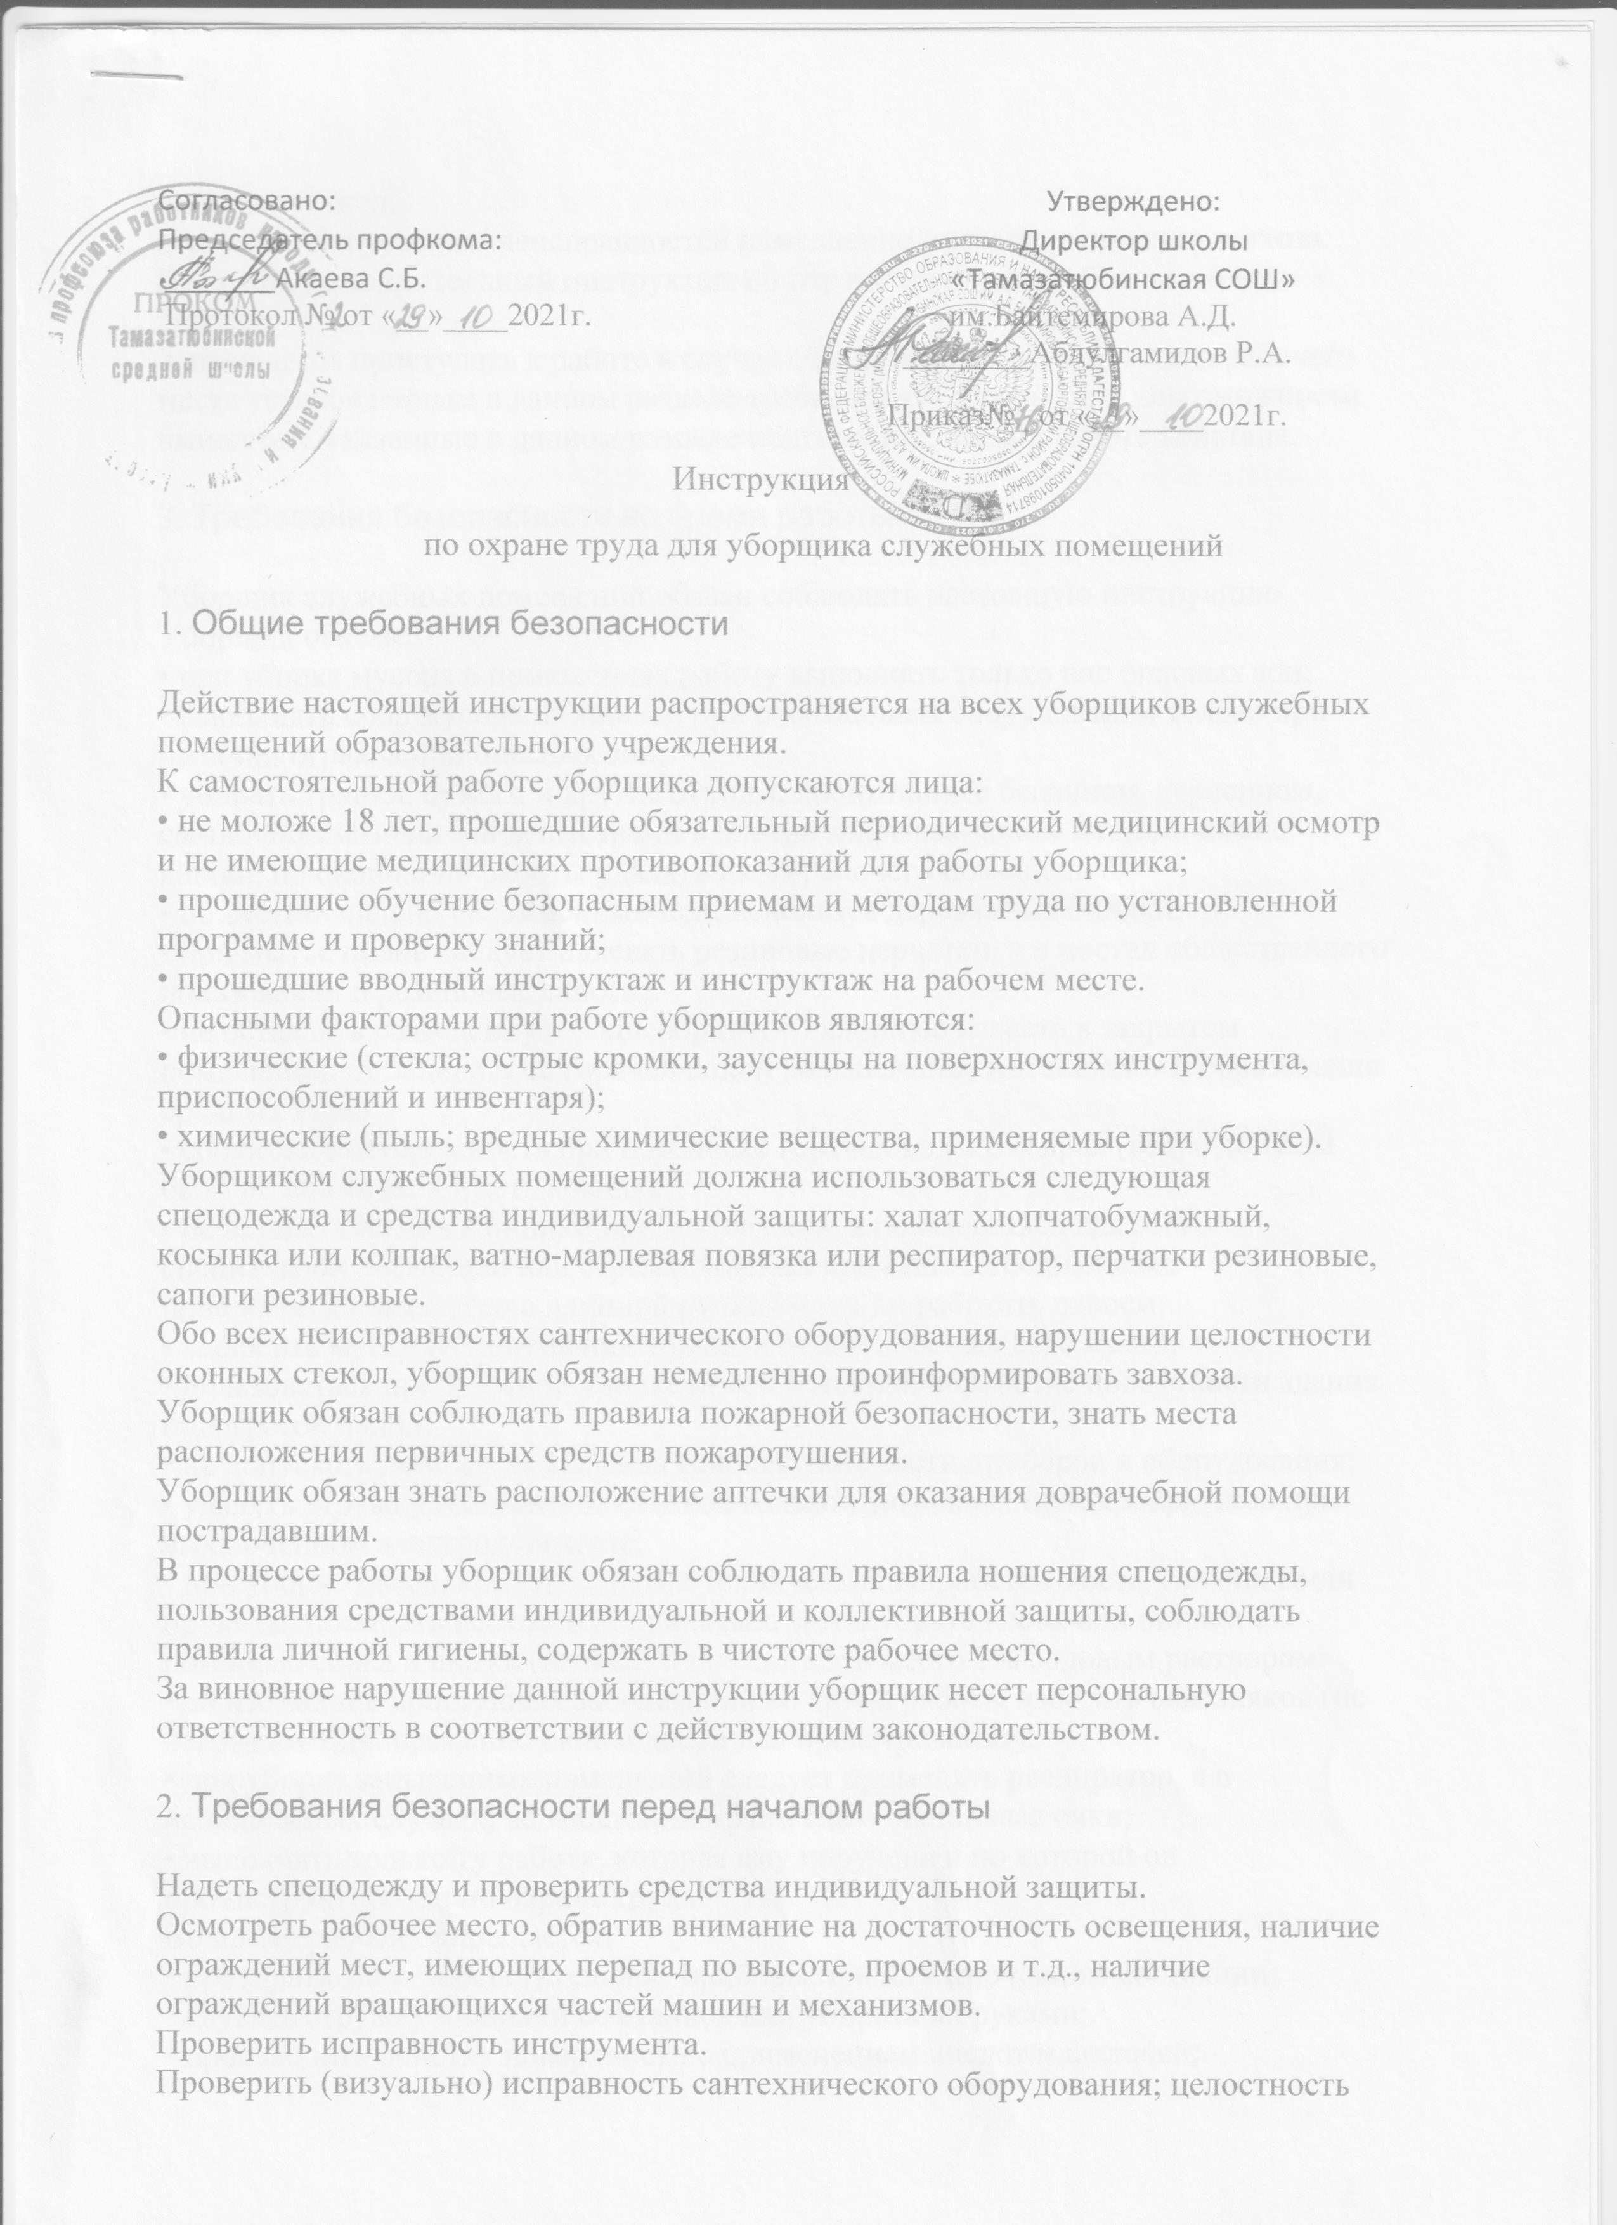

оконных стекол.  
В случае обнаружения неисправностей немедленно проинформировать завхоза.  
Получить дополнительный инструктаж по охране труда при работе на новом участке.  
Запрещается приступать к работе в случае обнаружения несоответствия рабочего места установленным в данном разделе требованиям, а также при невозможности выполнить указанные в данном разделе подготовительные к работе действия.  
  
3. Требования безопасности во время работы  
  
Уборщик служебных помещений обязан соблюдать настоящую инструкцию.  
Уборщик обязан:  
• при уборке мусора в помещениях работу выполнять только вне опасных зон;  
• выполнять сбор мусора из ящиков при работающем оборудовании только при наличии ограждений опасных зон;  
• убирать тряпки, бумаги и другие отходы, пропитанные бензином, керосином, смывочно-смазочными веществами в плотно закрывающиеся металлические ящики, по окончании работы удалять их из рабочего помещения;  
• подметать сильно увлажненный пол, используя деревянные опилки;  
• при мытье полов следует надевать резиновые перчатки, а в местах общественного пользования и резиновые сапоги;  
• не оставлять разведенную (кашеобразную) хлорную известь в закрытом помещении, не заливать ее горячей водой во избежание интенсивного образования вредных газов;  
• соблюдать осторожность при переноске горячей воды в ведрах (ведра должны быть не полными и иметь крышки);  
• не вставать на подоконники при мытье окон, а пользоваться для этого специальной лестницей или стремянкой или применять специальные приспособления (щетки с длинной ручкой и т.п.) и работать вдвоем;  
• выносить мусор из помещений только в отведенное для него место;  
• пользоваться при влажной уборке полов и мокрой обработке поверхности здания подогретой водой;  
• не допускать попадания влаги на токонесущие части приборов и оборудования;  
• удалять стружку и опилки от станков только с помощью щеток и крючков при выключенном электродвигателе;  
• при уборке масел, кислот и других технических жидкостей места, где они были пролиты, посыпать песком или опилками, затем убрать песок или опилки с помощью совка и щетки (веника) и промыть это место 2% содовым раствором;  
• во избежание простудных заболеваний во время работы избегать сквозняков (не открывать одновременно окна и двери для проветривания);  
• при уборке запыленных помещений следует применять респиратор, а в необходимых случаях, во избежание травм глаз – защитные очки;  
• выполнять только ту работу, которая ему поручена и по которой он проинструктирован по охране труда.  
Во время работы запрещается:  
• протирать электроосветительные приборы при их включенном состоянии;  
• сдувать стружку и опилки со станков или убирать их руками;  
• производить очистку поверхности с применением кислот и щелочей;  
• производить уборку над и под работающим оборудованием или в непосредственной близости от движущихся механизмов;  
• использовать для мытья полов, оконных рам, мебели и тому подобного бензин, керосин, ацетон, скипидар и другие легковоспламеняющиеся и горючие жидкости;  
• разводить бензином, скипидаром или другими легковоспламеняющимися жидкостями пасту для натирания полов;  
• разогревать пасту для натирания полов на газовых и открытых электроплитках (разогревание пасты для натирания пола допускается на закрытой электроплитке в металлическом сосуде на водяной бане);  
• класть на электрооборудование и нагревательные устройства посторонние предметы;  
• оставлять в проходах, проездах, дверных проемах щетки, швабры, тряпки и т.п.;  
• вытирать рубильники и другие выключатели тока;  
• заходить и протягивать руки за ограждения как действующего, так и бездействующего в данный момент оборудования;  
• собирать в один ящик тряпки, отходы дерева, бумаги и промасленной ветоши (для каждого вида отходов должен быть отдельный ящик).  
  
4. Требования безопасности в аварийных ситуациях  
  
В случае возникновения аварийных ситуаций (замыкание электропроводки, прорыв водопроводных труб, задымление и т.п.), могущих повлечь за собой травмирование и (или) отравление учащихся и (или) сотрудников уборщик обязан отключить неисправное оборудование, и немедленно сообщить об этом завхозу или руководителю школы.  
В случае наличия пострадавших среди учащихся и (или) сотрудников уборщик обязан обратиться к медицинскому работнику, а при необходимости оказать доврачебную помощь.  
При поражении учащихся и (или) работников электрическим током принять меры по его освобождению от действия тока путем отключения электропитания и до прихода медицинского работника оказать, при необходимости, потерпевшему доврачебную помощь.  
В случае возгорания оборудования отключить питание, сообщить в пожарную охрану и руководителю, после чего приступить к тушению пожара имеющимися средствами.  
  
5. Требования безопасности по окончании работы  
  
После окончания работы уборщик обязан:  
• инвентарь убрать в отведенные для него места хранения;  
• подготовить дезинфицирующий раствор для работы на следующий день, в соответствии с Инструкцией по приготовлению дезинфицирующего раствора в резиновых перчатках и марлевом респираторе;  
• приготовленный раствор поместить на хранение в место, недоступное посторонним лицам;  
• снять специальную одежду и другие средства индивидуальной защиты, поместить их в гардероб (отведенное место хранения);  
• сообщить о неисправностях и замечаниях, выявленных в процессе работы, своему непосредственному руководителю и сделать соответствующую запись в журнале заявок;  
• при уходе из помещения закрыть окна, выключить освещение, электроприборы, воду, вентиляцию.